**心理测评系统后台常用功能**

**第一步：xlry.hznu.edu.cn,登录系统**



**输入用户名和密码。点击“登录”，进入系统，点击“系统管理”进入系统管理页面。**

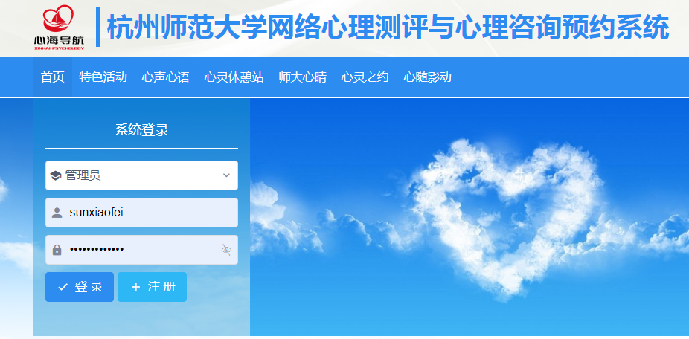

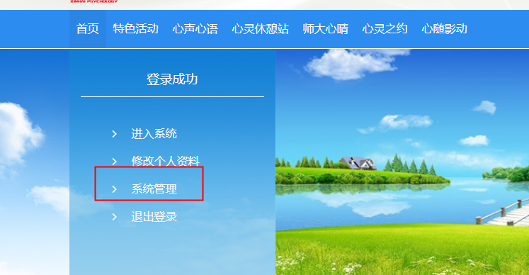

**1查询未测名单**

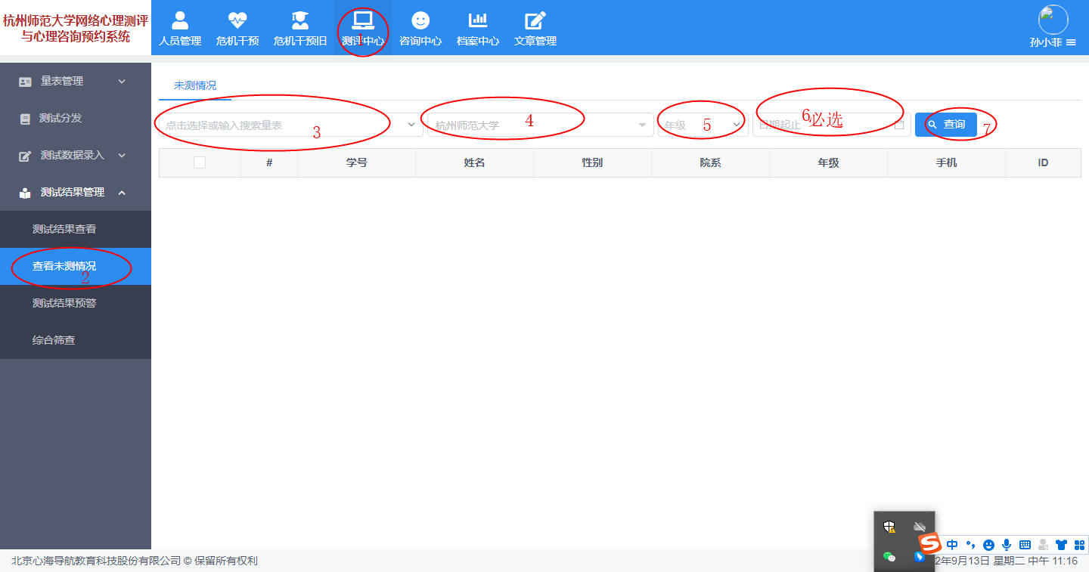

本次测试的问卷名称为：2020级心理健康测试（共16题）

测试时间栏：起始时间为从本次测试开始时间

**2.修改学生密码**

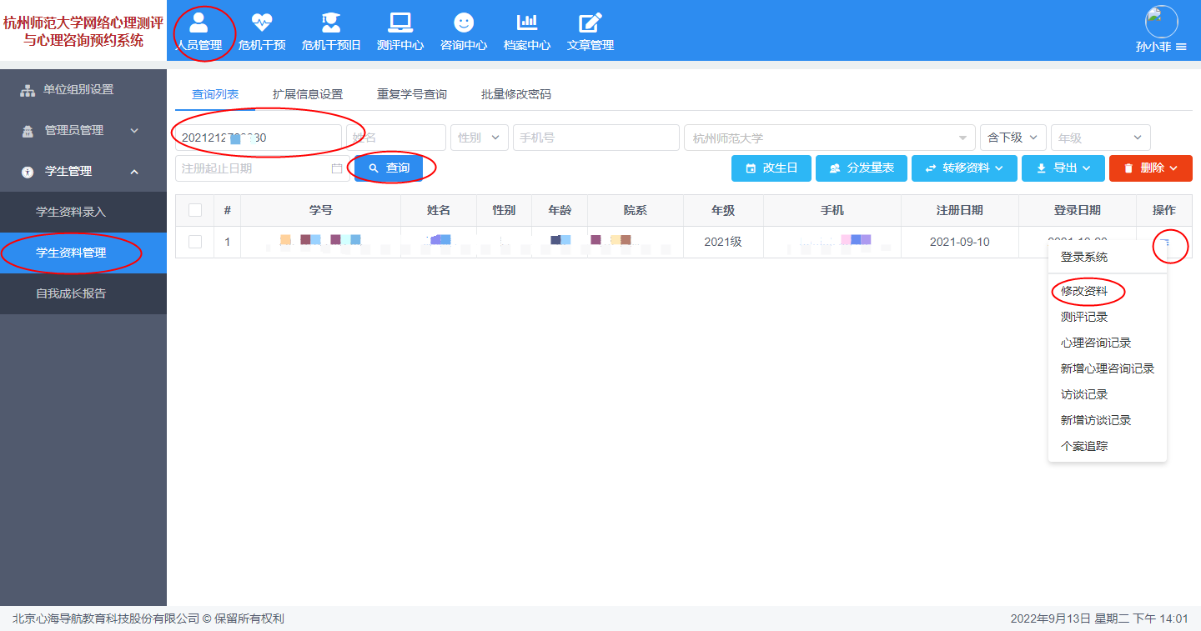

在学生资料页面的“新密码”栏目输入新密码，点击确认即可。

**3.查询各量表异常学生**

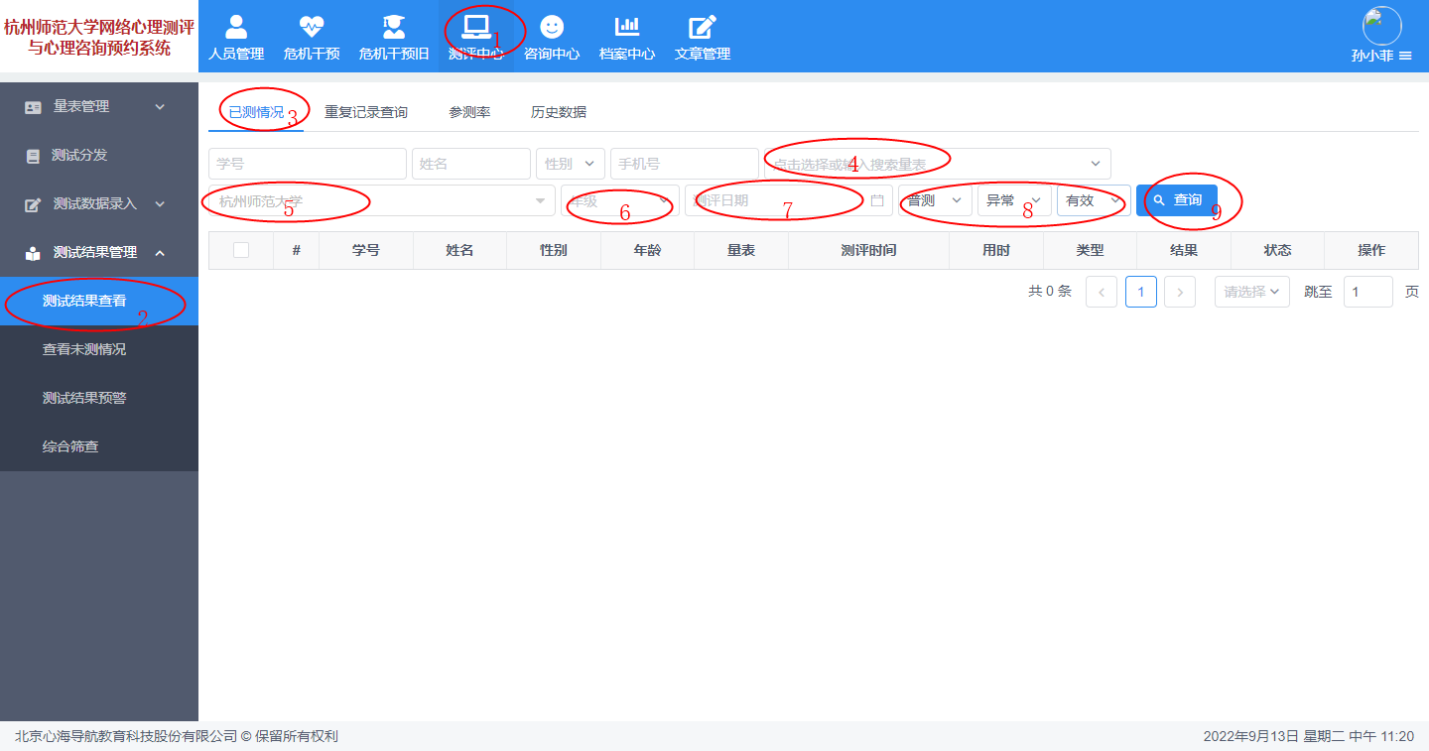

本次测试的量表为：2020级心理健康测试（共16题）

测试日期：从本次测试开始时间设置